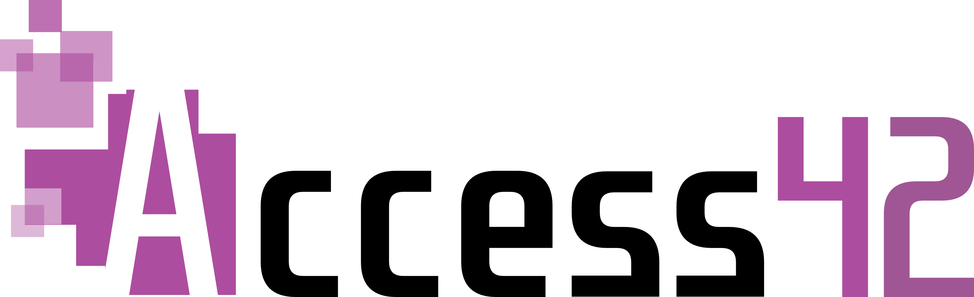
Fiches pratiques
Accessibilité numérique
Fiches
Le saviez-vous ? 2
7 principes de base 3
Pour aller plus loin 5

Saviez-vous que la navigation via la souris et l’écran n’est qu'une des multiples façons de naviguer sur Internet ?
En fonction de leurs possibilités, les utilisateurs handicapés ont recours à des technologies d’assistance (synthèse vocale, licorne, joystick aménagé, plage braille...) pour interagir avec le Web. Par exemple, voici 3 façons de naviguer sur Internet.

Naviguer sur le web lorsqu’on est aveugle
Une personne aveugle lit une page Web avec un lecteur d’écran : les informations lui sont restituées en braille et/ou à l’aide d’une synthèse vocale. Elle ne voit pas les couleurs, les différences de police ou les images et n’a qu’une vue parcellaire de l’écran. Si la page n’est pas structurée à l’aide de titres, elle devra lire toute la page ou chercher une expression pour accéder à l’information qu’elle recherche.

Lorsqu'on souffre de difficultés motrices
Les personnes souffrant de difficultés motrices ont parfois du mal à contrôler leurs muscles, leurs mouvements manquent alors de précision. D’autres ne peuvent se servir de leurs mains ou de leurs doigts. Elles utilisent donc des claviers ou des souris adaptés et des outils pour les aider à saisir du texte, comme la commande à la voix ou des dispositifs de pointage avec les yeux.

En cas de dyslexie ou de troubles de l'attention
Ces personnes utilisent la synthèse vocale pour lire des passages de texte trop denses. Si des illustrations les aident à mieux comprendre le contenu d’une page, la possibilité d’afficher le texte en plus gros ou avec une autre police, leur facilite également la lecture. Néanmoins, l’utilisation d’images animées ou de publicités qui apparaissent et disparaissent vont les déconcentrer et les empêcher de comprendre l’information.
L’accessibilité numérique c’est donc permettre aux personnes en situation de handicap d’avoir accès à l’information en ligne, percevoir, comprendre, naviguer et interagir avec le Web, mais aussi être capables de contribuer sur Internet.L'accessibilité numérique bénéficie aussi à d'autres, notamment les personnes âgées dont les capacités changent avec l'âge.

7 principes de base pour rendre vos contenus numériques accessibles

Pour vos images

1. Ajouter une alternative textuelle à toute image qui apporte de l'information
Le texte de remplacement d’une image est un texte non visible lors d’une consultation d’un site sans technologie d’assistance. Ce texte de remplacement est vocalisé par un lecteur d’écran et permet aux utilisateurs présentant une déficience visuelle d’accéder au contenu de l’image.
À noter : il est également nécessaire de signaler une image d'illustration (avec une alternative vide) pour qu'elle soit ignorée par les lecteurs d'écran.
Pour le choix des couleurs

2. Utiliser des contrastes suffisants pour permettre une bonne visualisation des contenus
Pour certains utilisateurs, un texte peut être impossible à lire si la couleur d’écriture n'est pas suffisamment contrastée par rapport à la couleur du fond. Pour évaluer les contrastes des éléments de votre site, vous pouvez vous aider d’outils tels que :
- l’extension WCAG Contrast Checker pour Firefox ;
- le logiciel Colour Contrast Analyser (compatible Windows et Mac OSX) ;
- l’extension Tanaguru Contrast Finder.

3. Ne pas transmettre une information uniquement par la couleur
Certaines images ou mises en forme peuvent véhiculer de l’information grâce à la couleur. C’est généralement le cas des graphiques par exemple. La meilleure solution est souvent de réaliser une description détaillée qui accompagne cette image.

Pour vos contenus multimédia

4. Proposer des vidéos ou fichiers sons avec transcription du contenu :
- sous-titres
- transcription textuelle
- audio-description

Exemple : sur le site du FIPHFP : http://a42.fr/transcript

Pour vos contenus éditoriaux

5. Structurer l'information de façon à aider les visiteurs à se repérer dans le contenu
Utiliser des titres et des sous-titres permet de structurer votre texte en parties et fournit à l’utilisateur un plan du document et lui permet de naviguer de titre en titre pour se déplacer plus rapidement dans le contenu de la page.
À noter : Titrer ne suffit pas, il est important de respecter la hiérarchie des titres. Si vous démarrez votre contenu par un titre de niveau 1 et que vous créez une sous-partie, le titre de cette sous-partie devra être de niveau 2 et ainsi de suite jusqu’au niveau 6 (dernier niveau de titre disponible).

6. Indiquer la langue du document et des passages de texte en différentes langues
Un utilisateur aveugle, malvoyant ou ayant des difficultés de lecture, parcourt un site web en utilisant une synthèse vocale. Il est tributaire de la prononciation des mots pour la compréhension. Dans le cas précis des mots en langue étrangère, certains mots ou expressions demandent à être prononcés dans leur langue d’origine afin d'être compris.
Si vous entendiez « niousletté », comprendriez-vous le mot « newsletter » ?

Et pour finir, un exemple de bonne pratique technique

7. Permettre à l'utilisateur de modifier l'affichage des contenus selon ses besoins
Sur le site access42.net, l'utilisateur peut régler l'affichage selon 3 critères :
- contrastes (par défaut, renforcés, inversés) ;
- police (par défaut ou police adaptée pour les personnes dyslexiques) ;
- interlignage (par défaut ou augmenté).

Pour aller plus loin : ressources méthodologiques, formations et exemples de bonnes pratiques

Ressources utiles
- Référentiel Général d’Accessibilité des Administrations : www.references.modernisation.gouv.fr/rgaa-accessibilite
- Guide « Contribuer sur le web de manière accessible » : www.references.modernisation.gouv.fr/sites/default/files/guide-contribuer-accessible-3.pdf
- Article pour tester l’accessibilité de son site en 5 minutes : www.access42.net/Mon-site-web-est-il-accessible.html

Les formations
Afin de mieux comprendre les enjeux et problématiques de l’accessibilité numérique et d’acquérir des connaissances théoriques et pratiques plus poussées, il est recommandé de suivre une formation adaptée à son profil professionnel. En effet, les recommandations diffèrent selon que vous soyez chef de projet web, contributeur, développeur ou référent accessibilité.
Plus d’informations sur les formations proposées par Access42 : http://a42.fr/formation

Exemple dans le domaine du tourisme
Le site internet de Bouches-du-Rhône Tourisme, dont le but est de promouvoir le tourisme dans les Bouches-du-Rhône, est labellisé AccessiWeb niveau bronze avec 2 étoiles argent : http://myprovence.fr/

